认证审核报告审批页
项目编号 | 0576-2022-QEO
受审核方名称 | 西安仕晨石油科技有限公司
注册地址 | 西安经济技术开发区Max未来B座13楼1309
经营地址 | 陕西省西安市凤城九路凤城九号5号楼1单元302室
审核类型 | Q：初审 E：初审 O：初审
认证范围 | Q:生产专用设备（炼油、化工生产）、办公设备、轴承、齿轮和传动部件、日用百货的销售；文具用品、五金产品的零售  E:生产专用设备（炼油、化工生产）、办公设备、轴承、齿轮和传动部件、日用百货的销售；文具用品、五金产品的零售所涉及场所的相关环境管理活动  O:生产专用设备（炼油、化工生产）、办公设备、轴承、齿轮和传动部件、日用百货的销售；文具用品、五金产品的零售所涉及场所的相关职业健康安全管理活动
服务认证等级（适用时） | □十星级□九星级 □八星级 □七星级 □六星级  □五星级 □四星级 □三星级 □达标级
评审人员签字 | 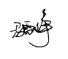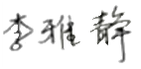
认证决定结论 | ■案卷符合要求，可以认证注册/保持  □案卷不符合要求，不可以认证注册/保持
认证决定人员签字 | 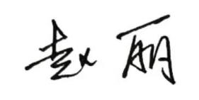 | 日期 | 2022-8-23
机构总经理审批意见 | ■认证流程符合要求，可以认证注册/保持  □认证流程不符合要求，不可以认证注册/保持
总经理签字 | 

